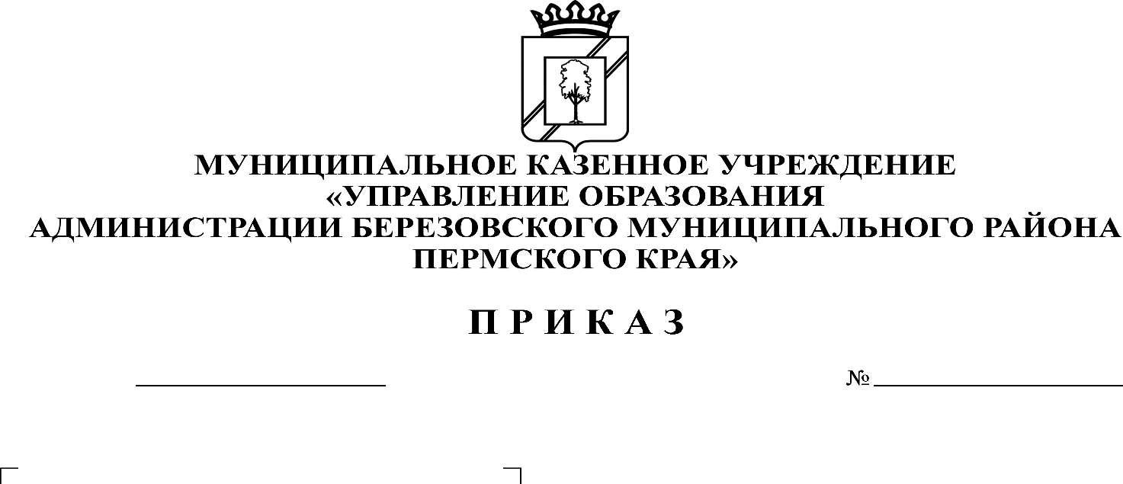

**Об утверждении муниципального плана мероприятий («дорожной карты») по реализации Концепции региональной системы научно-методического сопровождения и обеспечения профессионального развития педагогических работников и управленческих кадров Березовского муниципального округа Пермского края на 2021-2024 гг.**

**КОМИТЕТ ОБРАЗОВАНИЯ**

**АДМИНИСТРАЦИИ БЕРЕЗОВСКОГО МУНИЦИПАЛЬНОГО ОКРУГА**

**ПЕРМСКОГО КРАЯ**

211

28.06.2021

В соответствии с приказами Министерства образования и науки Пермского края от 09.03.2021 г. № 26-01-06-223 «Об утверждении Концепции региональной системы управления качеством образования в Пермском крае до 2024 г.», от 07.04.2021 г. № 26-01-06-355 «Об утверждении Концепции региональной системы научно-методического сопровождения и обеспечения профессионального развития педагогических работников и управленческих кадров Пермского края», от 18.06.2021 г. № 26-01-06-679 «Об утверждении Плана мероприятий («дорожной карты») по реализации Концепции региональной системы научно-методического сопровождения и обеспечения профессионального развития педагогических работников и управленческих кадров Пермского края на 2021-2024 гг.», приказами Комитета образования от 28.06.2021 г. № 207 «Об утверждении муниципальной ведомственной программы «Создание и развитие муниципальной системы управления качеством образования в Березовском муниципальном округе Пермского края» до 2024 года», от 28.06.2021 г. № 208 Об утверждении Положения «Об обеспечении функционирования и развития муниципальной системы управления качеством образования в Березовском муниципальном округе Пермского края» до 2024 года»

ПРИКАЗЫВАЮ:

1. Утвердить прилагаемый муниципальный план мероприятий («дорожную карту») по реализации Концепции по реализации Концепции региональной системы научно-методического сопровождения и обеспечения профессионального развития педагогических работников и управленческих кадров Березовского муниципального округа Пермского края на 2021-2024 гг. (далее – Муниципальный план мероприятий).
2. Обеспечить исполнение положений настоящего приказа всеми субъектами, задействованными в реализации вышеуказанного Муниципального плана мероприятий.
3. Контроль за исполнением настоящего приказа оставляю за собой.

Председатель С.В. Мезенцева

УТВЕРЖДЕН

приказом Комитета образования

от 28.06.2021 г. № 211

**Муниципальный план мероприятий («дорожная карта»)**

**по реализации Концепции региональной системы научно-методического сопровождения и обеспечения профессионального развития педагогических работников и управленческих кадров Березовского муниципального округа Пермского края   
на 2021-2024 гг.**

|  |  |  |  |  |
| --- | --- | --- | --- | --- |
| **№ п/п** | **Мероприятие (содержание деятельности)** | **Ответственные исполнители** | **Сроки исполнения** | **Планируемый результат** |
| 1. Нормативно-правовое обеспечение | | | | |
| 1.1. | Разработка и утверждение критериев и показателей системы научно-методического сопровождения и обеспечения профессионального развития педагогических работников и управленческих кадров Березовского муниципального округа | МОУО, методическая группа (МГ), Рабочая группа (РГ), ОО | август  2021 г. | Утверждены критерии и показатели системы научно-методического сопровождения и обеспечения профессионального развития педагогических работников и управленческих кадров Березовского муниципального округа |
| 1.2. | Разработка и утверждение нормативно-правовых актов, регламентирующих внедрение системы научно-методического сопровождения и обеспечения профессионального развития педагогических работников и управленческих кадров Березовского муниципального округа | МОУО, МГ, РГ, ОО | Октябрь-ноябрь 2021 г., актуализация НПА (по мере необходимости) | Приказ МОУО об утверждении нормативно-правовых актов регламентирующих внедрение системы научно-методического сопровождения и обеспечения профессионального развития педагогических работников и управленческих кадров Пермского края на муниципальном уровне |
| 1.3. | Обеспечение участия в календаре региональных мероприятий, направленных на внедрение муниципальной системы научно-методического сопровождения и обеспечения профессионального развития педагогических работников и управленческих кадров Пермского края | МОУО, МГ, РГ, ОО | ежегодно  (не позднее ноября года, предшествующего году проведения мероприятия) | Участие в календаре региональных мероприятий, направленных на внедрение муниципальной системы научно-методического сопровождения и обеспечения профессионального развития педагогических работников и управленческих кадров Пермского края |
| 1. Общесистемные мероприятия | | | | |
| 2.1. | Участие в совещании по реализации Концепции региональной системы научно-методического сопровождения и обеспечения профессионального развития педагогических работников и управленческих кадров Пермского края | МО ПК, ИРО | Август 2021 г. | Активное участие в совещание |
| 2.2. | Определение ответственных на муниципальном уровне за организацию работы по внедрению системы научно-методического сопровождения и обеспечения профессионального развития педагогических работников и управленческих кадров Березовского муниципального округа | МОУО, МГ, РГ | Октябрь 2021 г. | Локальный акт МОУО |
| 2.3. | Участие в мониторинге внедрения региональной системы образования к внедрению и реализации Концепции региональной системы научно-методического сопровождения и обеспечения профессионального развития педагогических работников и управленческих кадров Пермского края | ИРО, МОУО, МГ, МО ПК | Ноябрь-декабрь 2021 г.  (далее –ежегодно) | Проведен мониторинг, представлен аналитический отчет о результатах мониторинга, приняты управленческие решения |
| 2.4. | Участие в региональном методическом семинаре по проблемам внедрения региональной системы научно-методического сопровождения и обеспечения профессионального развития педагогических работников и управленческих кадров Пермского края | ИРО, МОУО, МГ, МО ПК | Декабрь 2021 г. (далее –ежегодно) | Активное участие в региональном методическом семинаре |
| 2.5. | Участие в деятельности региональных методических объединений (при необходимости). Координация деятельности муниципальных групп, рабочей группы. | МОУО | В течение года | Ежегодный отчет |
| 2.6. | Методическое сопровождение муниципальных методических формирований. | ИМО, МГ | В течение года | Ежегодный отчет/справка |
| 2.7. | Участие в координационных совещаниях по ходу внедрения региональной системы научно-методического сопровождения и обеспечения профессионального развития педагогических работников и управленческих кадров Пермского края | МОУО | По мере необходимости | Скорректирован План |
| 2.8. | Участие в мероприятиях по распространению лучшего регионального опыта, обобщению и распространению лучшего муниципального опыта методической работы, профессионального развития педагогических работников и управленческих кадров, педагогических практик наставничества, сопровождения молодых педагогов и др. | ИРО, МОУО, ОО, МО ПК | В течение года (по отдельному графику) | Предоставление информации в ежегодный отчет |
| 1. Мониторинг управления ходом реализации Плана | | | | |
| 3.1. | Подготовка и представление ежегодного отчета по реализации системы научно-методического сопровождения и обеспечения профессионального развития педагогических работников и управленческих кадров Березовского муниципального округа | МОУО, МГ,РГ | ежегодно  (август) | Отчет |
| 3.2. | Проведение анализа адресных рекомендаций для принятия управленческих решений по результатам мониторинга внедрения системы научно-методического сопровождения и обеспечения профессионального развития педагогических работников и управленческих кадров Пермского края | МОУО, МГ, РГ | ежегодно | Выполнение рекомендаций по результатам мониторинга системы оценки качества подготовки обучающихся |